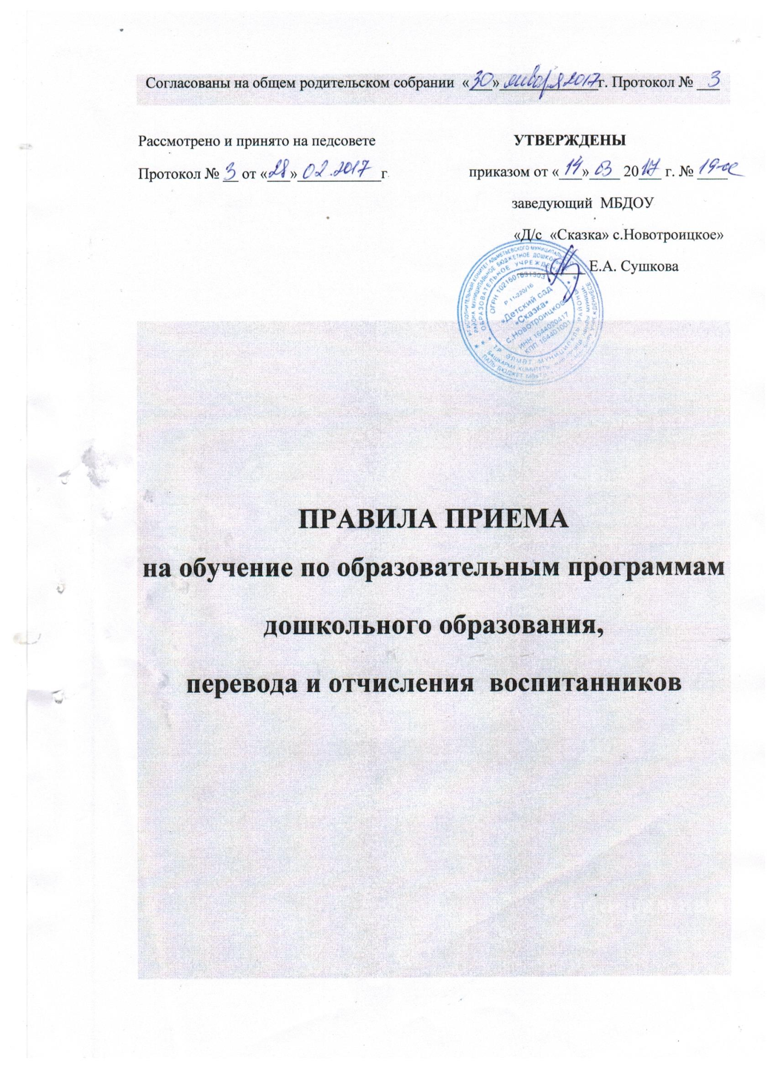

1. Общие положения
1.1. Настоящие Правила приема на обучение по образовательным программам дошкольного образования, перевода и отчисления (далее - Правила) разработаны и приняты в соответствии с Федеральным законом Российской Федерации от 29.12.2012 года № 273 – ФЗ «Об образовании в Российской Федерации» (Собрание законодательства Российской Федерации, 2012, N 53, ст. 7598; 2013, N 19, ст. 2326; N 23, ст. 2878; N 27, ст. 3462; N 30, ст. 4036; N 48, ст. 6165; 2014, N 6, ст. 562, ст. 566), Приказом Министерства образования и науки Российской Федерации от 08.04.2014 года №293 «Об утверждении Порядка приёма на обучение по образовательным программам дошкольного образования».
1.2. Правила определяют порядок приема на обучение по образовательной программе дошкольного образования воспитанников в муниципальное бюджетное дошкольное образовательное учреждение «Детский сад «Сказка» с.Новотроицкое» (далее – Детский сад), реализующие основную образовательную программу дошкольного образования (далее – ООП ДО)
1.3. Правила обеспечивают прием в Детский сад граждан (далее – воспитанники), имеющих право на получение дошкольного образования.
1.4. Правила определяют порядок возникновения и прекращения отношений между Детским садом и родителями (законными представителями) воспитанников, сохранения места, перевода и отчисления воспитанников из Детского сада.
2. Порядок приема воспитанников
2.1.Приём воспитанников в Детский сад осуществляется в соответствии с Конституцией Российской Федерации, действующими федеральными нормативными документами в области образования, санитарно-эпидемиологическими правилами и нормативами, нормативными актами Альметьевского муниципального района, Уставом Детского сада, локальными нормативными актами Детского сада и настоящими Правилами.
2.2. В Детский сад принимаются дети от 1,5 до 7 лет включительно после присвоения статуса «Направлен в ДОУ» в системе «Электронный детский сад»
2.3. Родитель (их законный представитель) в срок до 30-ти календарных дней обязан явиться в Детский сад для зачисления ребенка или сообщить заведующей Детского сада о дате прихода в Детский сад для зачисления ребенка.
2.4. В случае, если Родителя (законного представителя) не удовлетворяет Детский сад, в которое он направлен, и не согласен ждать до следующего комплектования детского сада, оформляется отказ от получения муниципальной услуги.
2.5 Отказ от направления в предложенный Детский сад оформляется в письменном виде при личном обращении в управление образования города Альметьевска по форме, установленной управлением образования в срок до 30-ти календарных дней после присвоения заявлению статуса «Направлен в ДОУ».
2.6 Руководитель Детского сада в течение 1 рабочего дня с момента обращения Заявителя регистрирует заявление о зачислении ребенка в Детский сад в книге учета движения воспитанников в дошкольном образовательном учреждении и присваивает заявлению в системе статус «Зачислен в ДОУ».
2.7. В случае неявки Родителя (законного представителя) в Детский сад после присвоения заявлению статуса «Направлен в ДОУ» в срок до 30 календарных дней, оказание муниципальной услуги Заявителю приостанавливается. Уполномоченный сотрудник присваивает заявлению в системе статус «Не явился». Если Родитель (законный представитель) подтверждает свое желание на получение услуги в следующем учебном году, заявлению присваивается статус «Зарегистрировано». Дата постановки на учет при этом не изменяется. Если Родитель (законный представитель) отказался от получения муниципальной услуги, заявлению присваивается статус «Отказано в услуге».
2.8. Отказ от получения муниципальной услуги оформляется в письменном виде по форме, установленной управлением образования г.Альметьевска АМР.
2.9. Заявление на перевод ребёнка из одного Детского сада в другое подаётся в управление образования Исполнительного комитета города Альметьевск по новому месту жительства.
2.10. Прием воспитанников в Детский сад осуществляется на основании личного заявления родителей (законных представителей) – Приложение № 1.
2.11. Заявление о приеме в Детский сад принимается и регистрируется в «Журнале приема заявлений» заведующим (либо лицом, исполняющим обязанности заведующего, либо делопроизводителем) в соответствии с пунктами 13, 14 Порядка приема на обучение (приказ Минобрнауки от 08.04.2014 г. № 293).
2.12. После регистрации заявления родителям (законным представителям) воспитанников выдается расписка в получении документов (приложение № 2).
2.13. Договор об образовании по ООП ДО с родителями (законными представителями) воспитанников заключается после предоставления документов и включает в себя взаимные права, обязанности и ответственность сторон и является основанием возникновения образовательных отношений.
2.14. Форма согласия родителя (законного представителя) на обработку персональных данных оговаривается родителями в заявление на прием.
2.15. В течение трех рабочих дней после заключения договора заведующий (либо лицо, исполняющее обязанности заведующего) издает приказ о зачислении ребенка в Детский сад. Приказ о зачислении в трех дневный срок после издания размещается на информационном стенде Детского сада и на официальном сайте детского сада в сети интернет. Приказы о зачислении, переводе детей располагаются на официальном стенде Детского сада и на официальном сайте детского сада в сети интернет в течение текущего учебного года.

3. Порядок перевода воспитанников
3.1.Родители (законные представители) имеют право на перевод воспитанников в другое дошкольное образовательное учреждение, реализующее ООП ДО, при наличии мест в указанном детском саду.
3.2.Перевод воспитанников в следующую возрастную группу осуществляется заведующим ежегодно не позднее 01 сентября.
3.3.Перевод воспитанников в другие детские сады на время проведения в Детском саду ремонтных работ производится по согласованию с родителями (законными представителями) воспитанников и на основании распорядительного акта о временном переводе детей с последующим восстановлением.
3.4. Родители (законные представители) имеют право на временный перевод воспитанников в другой детский сад при наличии мест в указанном детском саду, оформив заявление на имя заведующего с указанием сроков временного перевода.
3.5. Основаниями перевода детей из группы в другую группу в течение учебного года является:
- приведение наполняемости групп к требованиям санитарного законодательства;
- проведение карантинных мероприятий.
3.6. Родители (законные представители) детей, посещающих Детский сад, имеют право перевести своего ребенка в другой детский сад, при условии:
- наличия в детском саду, куда Родители (законные представители) желают перевести ребенка, Родителей (законных представителей), желающих перевести своего ребенка (детей) в Детский сад, в порядке «обмена местами», при условии соблюдения требований действующих санитарных норм и правил по предельной наполняемости групп;
- согласие руководителей детских садов на такой перевод, а также при наличии свободных мест.
4. Порядок прекращения отношений между Детским садом и родителями (законными представителями) воспитанников
4.1. Образовательные отношения прекращаются в связи с отчислением воспитанника из Детского сада:
- в связи с получением образования (завершением обучения);
- досрочно, в следующих случаях:
1) по заявлению родителей (законных представителей) воспитанника, в том числе в случае перевода воспитанника для продолжения освоения образовательной программы в другой Детский сад;
2) по обстоятельствам, не зависящим от воли родителей (законных представителей) воспитанника и Детского сада, в том числе в случае ликвидации Детского сада.
4.2. Основанием для прекращения образовательных отношений является распорядительный акт об отчислении воспитанника из Детского сада.
4.3. В Журнале учета движения воспитанников в течение трех дней делается соответствующая запись с указанием номера и даты издания распорядительного акта.
5. Ведение документации
5.1. Зачисление и отчисление воспитанника заведующий оформляет распорядительным актом на основании заявления родителей (законных представителей) с указанием группы, в которую зачисляется воспитанник, или указанием причины отчисления воспитанника из Детского сада.
5.2. Персональные данные воспитанников, зачисленных в Детский сад, заносятся в «Журнал учёта движения воспитанников Детского сада»
5.3. Данные о зачисленных в ДОУ воспитанниках передаются заведующим медицинской сестре. Медицинская сестра и воспитатели групп ведут строгий учёт списочного состава и посещаемости в Табелях учета посещаемости детей группы:
• ежедневно отмечают только фактически присутствующих воспитанников;
•отсутствие воспитанника в группе на время отпуска родителей (законных представителей) подтверждается заявлением родителей (законных представителей) и отмечается в Табелях учёта посещаемости детей группы период, на который ребёнок будет отсутствовать.
5.4. Все заявления от родителей (законных представителей) на отсутствие воспитанника в Детском саду оформляются на имя заведующего и фиксируются медицинской сестрой (по договору) в Журнале регистрации заявлений.
5.5.В Детском саду формируется личное дело воспитанника, включающее следующие документы:
- заявление о приеме;
- медицинское заключение;
- копия свидетельства о рождении воспитанника
- договор, дополнительные соглашения к договору (при необходимости)
- копия свидетельство о регистрации ребенка по месту жительства
5.6. Контроль ведения приема, учёта и движения воспитанников в Детском саду полностью осуществляет заведующий Детского сада.
5.7. Срок действия положения не ограничен. Данные Правила действуют до принятия новых.

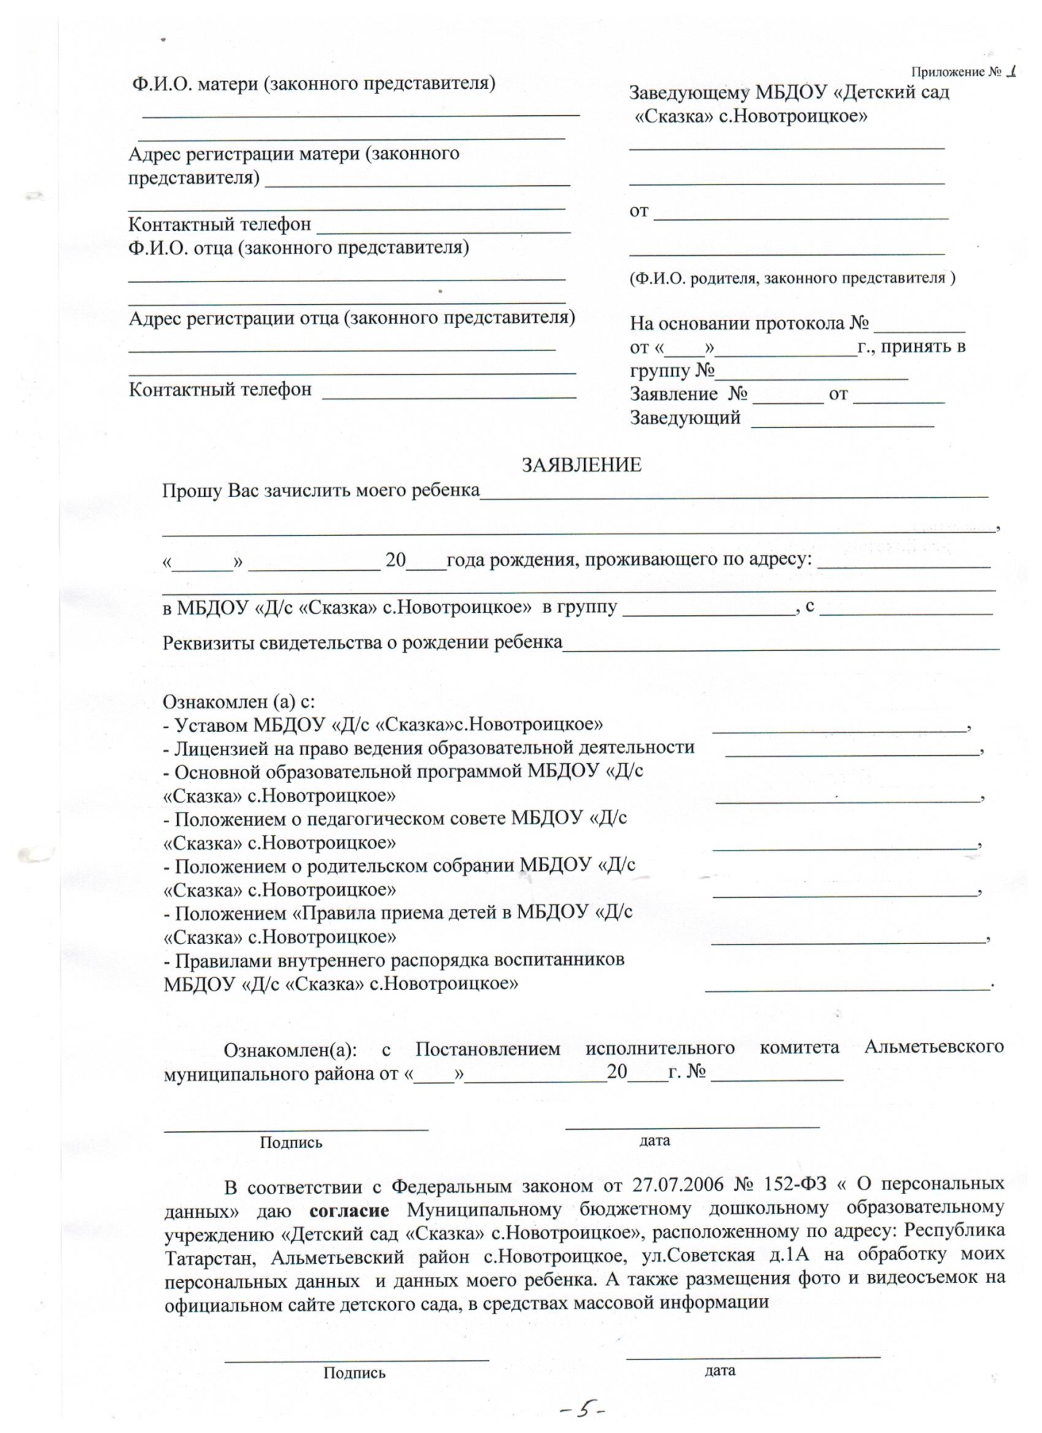

Приложение № 2
Расписка в получении заявления и документов
Мною, заведующим МБДОУ «Детский сад «Сказка» с.Новотроицкое» Сушковой Е.А. заявление о приёме ребёнка в детский сад принято и зарегистрировано за № __________от «_____»_________20___г.
Перечень принятых необходимых документов:
№ | наименование документа | отметить  V | примечание
 | копия свидетельства о рождении ребёнка
 | документ, содержащий сведения о регистрации ребёнка по месту жительства
 | медицинская карта (заключение)
М.П. « ____» ____________ 20__г _____________ Сушкова Е.А.

Расписку в получении документов к заявлению о приеме №_____ от _________________ от Заведующей ДОУ Сушковой Е.А. получил (а)
_______________ ________________
(подпись) (дата)

